3 - Tipos de variables

Una variable es un depósito donde hay un valor. Consta de un nombre y pertenece a un tipo.

En el lenguaje Kotlin si necesitamos almacenar un valor numérico entero podemos definir una variable de tipo:

Byte

Short

Int

Long

Según el valor máximo a almacenar utilizaremos alguna de estos cuatro tipos de variables enteras. Por ejemplo en una variable de tipo Int podemos almacenar el valor máximo: 2147483647 y en general tenemos:

Tipo de variable

mínimo máximo

Byte -128 +127

Short -32 768 +32 767

Int -2 147 483 648 +2 147 483 647

Long -9 223 372 036 854 775 808 +9 223 372 036 854 775 807

Si tenemos que almacenar un valor con parte decimal (es decir con coma como puede ser el 3.14) debemos utilizar una variable de tipo:

Double

Float

El tipo Double tiene mayor precisión que el tipo Float.

Y otro tipo de variables que utilizaremos en nuestros primeros ejercicios serán las variables de tipo String que permiten almacenar un conjunto de caracteres:

String

Una variable en Kotlin puede ser inmutable, esto significa que cuando le asignamos un valor no puede cambiar más a lo largo del programa, o puede ser mutable, es decir que puede cambiar el dato almacenado durante la ejecución del programa.

Para definir una variable en Kotlin inmutable utilizamos la palabra clave val, por ejemplo:

val edad: Int

edad = 48

val sueldo: Float

sueldo = 1200.55f

val total: Double

total = 70000.24

val titulo: String

titulo = "Sistema de Ventas"

Hemos definido cuatro variables y le hemos asignado sus respectivos valores.

Una vez que le asignamos un valor a una variable inmutable su contenido no se puede cambiar, si lo intentamos el compilador nos generará un error:

val edad: Int

edad = 48

Si compilamos aparece un error ya que estamos tratando de cambiar el contenido de la variable edad que tiene un 48. Como la definimos con la palabra clave val significa que no se cambiará durante toda la ejecución del programa.

En otras situaciones necesitamos que la variable pueda cambiar el valor almacenado, para esto utilizamos la palabra clave var para definir la variable:

var mes: Int

mes = 1

// algunas líneas más de código

mes = 2

La variable mes es de tipo Int y almacena un 1 y luego en cualquier otro momento del programa le podemos asignar otro valor.

En el lenguaje Kotlin si necesitamos almacenar un único caracter podemos definir una variable de tipo Char:

Char

Por ejemplo si queremos almacenar una variable mutable con el caracer 's':

var continua:Char='s'

Podemos hacer que lo infiera el compilador de Kotlin:

var continua='s'

Por último si queremos almacenar un valor de tipo lógico en Kotlin se necesita definir una variable de tipo Boolean que puede almacenar solo alguno de los dos valores (true o false):

var fin:Boolean=false

Problema

Crear un programa que defina dos variables inmutables de tipo Int. Luego definir una tercer variable mutable que almacene la suma de las dos primeras variables y las muestre. Seguidamente almacenar en la variable el producto de las dos primeras variables y mostrar el resultado.

Realizar los mismos pasos vistos anteriormente para crear un proyecto y crear el archivo Principal.kt donde codificar el programa respectivo (Si tenemos abierto el IntelliJ IDEA podemos crear un nuevo proyecto desde el menú de opciones: New -> Project)

Proyecto2 - Main.kt

fun main(parametro: Array<String>) {

val valor1: Int

val valor2: Int

valor1 = 100

valor2 = 400

var resultado: Int

resultado = valor1 + valor2

println("La suma de $valor1 + $valor2 es $resultado")

resultado = valor1 \* valor2

println("El producto de $valor1 \* $valor2 es $resultado")

}

Definimos e inicializamos dos variables Int inmutables (utilizamos la palabra clave val):

val valor1: Int

val valor2: Int

valor1 = 100

valor2 = 400

Definimos una tercer variable mutable también de tipo Int:

var resultado: Int

Primero en la variable resultado almacenamos la suma de los contenidos de las variables valor1 y valor2:

var resultado: Int

resultado = valor1 + valor2

Para mostrar por la Consola el contenido de la variable $resultado utilizamos la función println y dentro del String que muestra donde queremos que aparezca el contenido de la variable le antecedimos el caracter $:

println("La suma de $valor1 + $valor2 es $resultado")

Es decir en la Consola aparece:

La suma de 100 + 400 es 500

Como la variable resultado es mutable podemos ahora almacenar el producto de las dos primeras variables:

resultado = valor1 \* valor2

println("El producto de $valor1 \* $valor2 es $resultado")

kotlin sustituye todas las variables por su contenido en un String.

El resultado de la ejecución de este programa será:

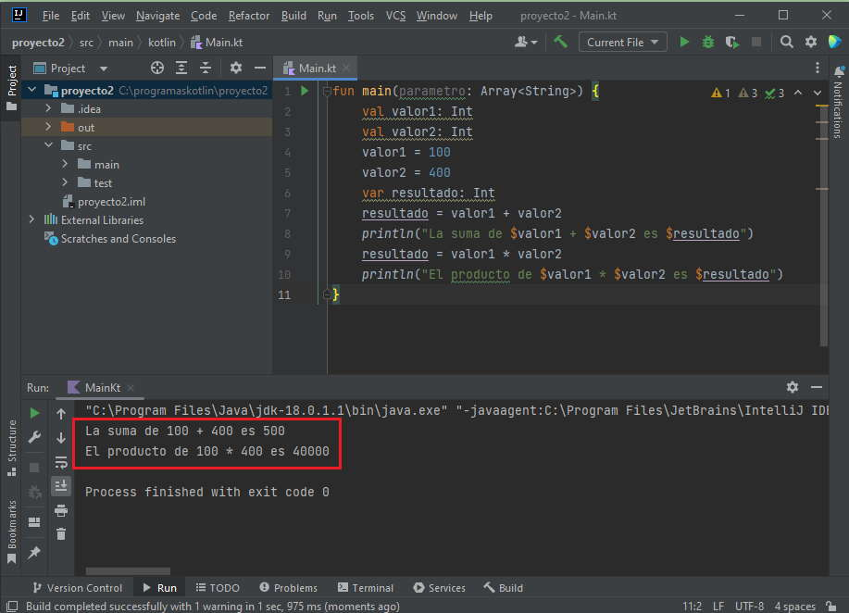

Conciso

Si entramos a la página oficial de [Kotlin](https://kotlinlang.org/" \t "_blank) podemos ver que una de sus premisas es que un programa en Kotlin sea "CONCISO" (es decir que se exprese un algoritmo en la forma más breve posible)

Haremos un primer cambio al Proyecto2 para que sea más conciso:

fun main(parametro: Array<String>) {

val valor1: Int = 100

val valor2: Int = 400

var resultado: Int = valor1 + valor2

println("La suma de $valor1 + $valor2 es $resultado")

resultado = valor1 \* valor2

println("El producto de $valor1 \* $valor2 es $resultado")

}

En este primer cambio podemos observar que en Kotlin podemos definir la variable e inmediatamente asignar su valor. Podemos asignar un valor literal como el 100:

val valor1: Int = 100

o el contenido de otras variables:

var resultado: Int = valor1 + valor2

Otra paso que podemos dar en Kotlin para que nuestro programa sea más conciso es no indicar el tipo de dato de la variable y hacer que el compilador de Kotlin lo infiera:

fun main(parametro: Array<String>) {

val valor1 = 100

val valor2 = 400

var resultado = valor1 + valor2

println("La suma de $valor1 + $valor2 es $resultado")

resultado = valor1 \* valor2

println("El producto de $valor1 \* $valor2 es $resultado")

}

El resultado de compilar este programa es lo mismo que los anteriores. El compilador de Kotlin cuando hacemos:

val valor1 = 100

deduce que queremos definir una variable de tipo Int

Si en la variable valor1 almacenamos el número 5000000000, luego el compilador de Kotlin puede inferir que se debe definir una variable de tipo Long

val valor1 = 5000000000

Para trabajar con los valores decimales por inferencia debemos utilizar la siguiente sintaxis:

var peso = 4122.23 // infiere que es Double

val altura = 10.42f // debemos agregarle la f o F al final para que sea un Float y no un Double

Muy fácil es para definir un String:

val titulo = "Sistema de Facturación"

Utilizaremos mucho esta sintaxis a lo largo del tutorial.

En Kotlin 1.3 o superior si no vamos a utilizar el parámetro que llega a la función 'main' podemos obviar el mismo:

fun main() {

val valor1 = 100

val valor2 = 400

var resultado = valor1 + valor2

println("La suma de $valor1 + $valor2 es $resultado")

resultado = valor1 \* valor2

println("El producto de $valor1 \* $valor2 es $resultado")

}

Problemas propuestos

* Definir una variable inmutable con el valor 50 que representa el lado de un cuadrado, en otras dos variables inmutables almacenar la superficie y el perímetro del cuadrado.  
  Mostrar la superficie y el perímetro por la Consola.
* Definir tres variables inmutables y cargar por asignación los pesos de tres personas con valores Float. Calcular el promedio de pesos de las personas y mostrarlo.